张店区人民政府湖田街道办事处2021年
政府信息公开工作年度报告

2021年，张店区湖田街道认真实施《中华人民共和国政府信息公开条例》和《山东省政府信息公开办法》，在区委、区政府的正确领导下，湖田街道党工委、办事处高度重视政府信息公开工作，加强政府信息管理、强化政策解读，切实保障群众的知情权、参与权、表达权、监督权。本报告电子版可在张店区人民政府湖田街道办事处政府信息公开网站查阅或下载。网址为：http://www.zhangdian.gov.cn/gongkai/site_zdqhtjdbsc.
如对本报告有任何疑问，请联系山东省淄博市张店区湖田街道办事处党政办公室。地址：山东省淄博市张店区湖光路5号湖田街道办事处二楼党政办公室；办公时间：工作日 08：30—11：30 13：30—17：00；邮编：255000，联系电话：0533-2061893。
一、总体情况
2021年，张店区湖田街道办事处政务公开工作要点落实情况如下：
1.加强政务信息管理工作。湖田街道对政务公开领导小组进行调整，明确分管领导、业务科室和具体工作人员，严格审核信息发布内容，规范信息发布流程。
2.强化政策发布和会议解读。坚持“谁起草谁解读”，及时准确将政策意图传递给群众和企业。今年至今共公开2 篇有关政策的解读。
3.加强权力信息配置公开。湖田街道更新、完善、公开了街道机构设置、领导信息等信息。
4.拓宽政务公开培训范围。制定年度培训计划，积极组织业务培训和工作经验交流，拓宽政务公开工作的广度。
（一）主动公开政府信息情况
1.主动公开政府信息的数量
2021年1月1日至2021年12月31日，湖田街道主动公开政府信息67条，主要类别有：领导信息、建议提案、会议公开、会议解读、行政权力、财政信息、重点领域信息公开、政策解读、业务动态等。2021年我办共承办区级人大建议提案1件，答复率达100%。

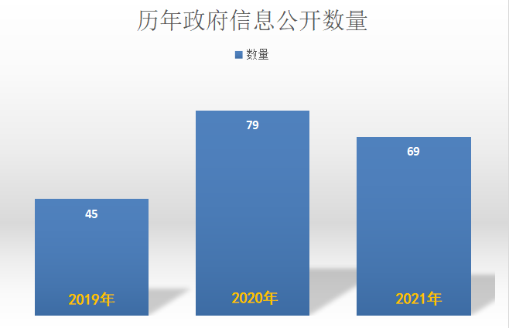
（二）政府信息依申请公开办理情况
1.2021年受理的申请数量：0件
2.对申请的办理情况：已答复件数：0件
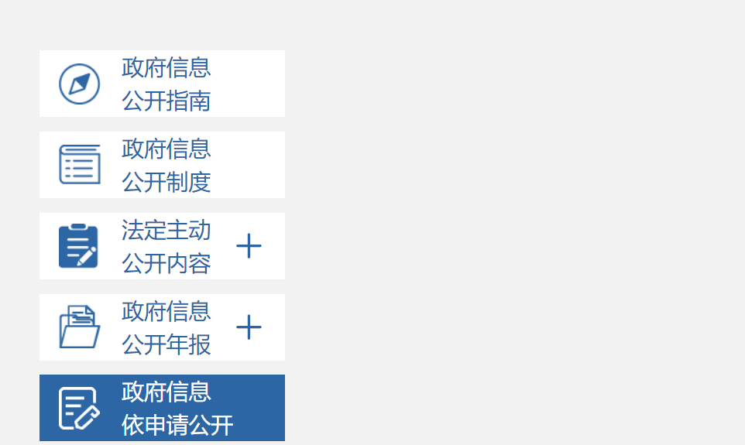
- 政府信息管理情况
2021年以来，湖田街道办事处积极落实《中华人民共和国政府信息公开条例》要求，建立公正透明的行政管理体制，保障公民、法人和其他组织的知情权利的要求，采取多种措施加强政府信息公开管理，助力政务公开工作全面提升。
一是高度重视，加强组织领导。调整张店区人民政府湖田街道办事处政府信息公开工作领导小组，明确专人负责政府信息公开的日常工作，形成“主要领导亲自抓、分管领导具体抓、相关委办抓落实”的工作体系，进一步推动街道政务工作常态化制度化发展。二是建章立制，夯实制度基础。建立健全政府信息公开机制、涉密信息审查制度、信息发布登记制度等相关制度，并在淄博市张店区人民政府门户网站定期公开，为政府信息顺利发布提供有力保障。三是积极宣传，丰富公开内容。本着“应公开尽公开”的原则优化政务公开栏目，及时更新“一周工作动态”，主动及时向社会公开可以公开的信息，确保信息公开的完整性、全面性和时效性。
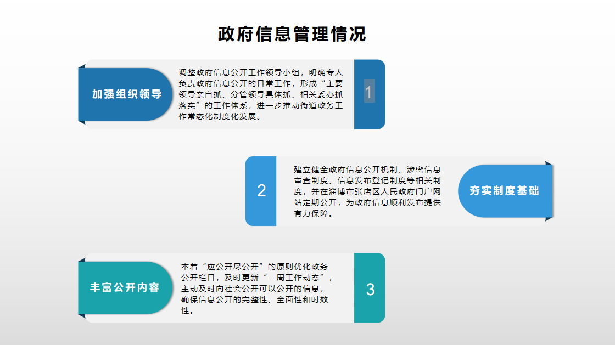
- 政府信息公开平台建设情况
坚持“应公开尽公开”的原则，通过淄博市张店区人民政府门户网站公开政务信息，扎实做好政府信息公开发布工作。积极落实政府信息公开机制，所有政府信息公开均需按照“一查二看三校对”工作法登记发布。通过“融公开工作台”开设法定主动公开内容、政府信息公开指南、政府信息公开制度、政府信息公开年报意见征集等五大板块公开业务信息，通过湖田街道办事处LED电子显示屏和“湖田之声”微信公众平台公开政策信息，并落实专人认真做好专栏的日常维护工作。完善《淄博市张店区人民政府湖田街道办事处领导信息》，公开分管领导、机构设置、工作职责和工作人员联系方式，进一步提升便民服务实效。
- 监督保障情况
湖田街道政务公开工作人员根据领导分工，明确工作重点，压实工作责任，加强监督考核。同时抓好业务培训工作，学习政府信息公开政策和相关知识。
二、主动公开政府信息情况
第二十条第（一）项
信息内容 | 本年制发件数 | 本年废止件数 | 现行有效件数
规章 | 0 | 0 | 0
行政规范性文件 | 0 | 0 | 0
第二十条第（五）项
信息内容 | 本年处理决定数量
行政许可 | 0
第二十条第（六）项
信息内容 | 0
行政处罚 | 0
行政强制 | 0
第二十条第（八）项
信息内容 | 本年收费金额（单位：万元）
行政事业性收费 | 0

三、收到和处理政府信息公开申请情况
（本列数据的勾稽关系为：第一项加第二项之和，等于第三项加第四项之和） |  |  | 申请人情况
 |  |  | 自然人 | 法人或其他组织 |  |  |  |  | 总计
 |  |  |  | 商业企业 | 科研机构 | 社会公益组织 | 法律服务机构 | 其他
一、本年新收政府信息公开申请数量 |  |  | 0 | 0 | 0 | 0 | 0 | 0 | 0
二、上年结转政府信息公开申请数量 |  |  | 0 | 0 | 0 | 0 | 0 | 0 | 0
三、本年度办理结果 | （一）予以公开 |  | 0 | 0 | 0 | 0 | 0 | 0 | 0
 | （二）部分公开（区分处理的，只计这一情形，不计其他情形） |  | 0 | 0 | 0 | 0 | 0 | 0 | 0
 | （三）不予公开 | 1.属于国家秘密 | 0 | 0 | 0 | 0 | 0 | 0 | 0
 |  | 2.其他法律行政法规禁止公开 | 0 | 0 | 0 | 0 | 0 | 0 | 0
 |  | 3.危及“三安全一稳定” | 0 | 0 | 0 | 0 | 0 | 0 | 0
 |  | 4.保护第三方合法权益 | 0 | 0 | 0 | 0 | 0 | 0 | 0
 |  | 5.属于三类内部事务信息 | 0 | 0 | 0 | 0 | 0 | 0 | 0
 |  | 6.属于四类过程性信息 | 0 | 0 | 0 | 0 | 0 | 0 | 0
 |  | 7.属于行政执法案卷 | 0 | 0 | 0 | 0 | 0 | 0 | 0
 |  | 8.属于行政查询事项 | 0 | 0 | 0 | 0 | 0 | 0 | 0
 | （四）无法提供 | 1.本机关不掌握相关政府信息 | 0 | 0 | 0 | 0 | 0 | 0 | 0
 |  | 2.没有现成信息需要另行制作 | 0 | 0 | 0 | 0 | 0 | 0 | 0
 |  | 3.补正后申请内容仍不明确 | 0 | 0 | 0 | 0 | 0 | 0 | 0
 | （五）不予处理 | 1.信访举报投诉类申请 | 0 | 0 | 0 | 0 | 0 | 0 | 0
 |  | 2.重复申请 | 0 | 0 | 0 | 0 | 0 | 0 | 0
 |  | 3.要求提供公开出版物 | 0 | 0 | 0 | 0 | 0 | 0 | 0
 |  | 4.无正当理由大量反复申请 | 0 | 0 | 0 | 0 | 0 | 0 | 0
 |  | 5.要求行政机关确认或重新  出具已获取信息 | 0 | 0 | 0 | 0 | 0 | 0 | 0
 | （六）其他处理 | 1.申请人无正当理由逾期不补正、行政机关不再处理其政府信息公开申请 | 0 | 0 | 0 | 0 | 0 | 0 | 0
 |  | 2.申请人逾期未按收费通知要求缴纳费用、行政机关不再处理其政府信息公开申请 | 0 | 0 | 0 | 0 | 0 | 0 | 0
 |  | 3.其他 | 0 | 0 | 0 | 0 | 0 | 0 | 0
 | （七）总计 |  | 0 | 0 | 0 | 0 | 0 | 0 | 0
四、结转下年度继续办理 |  |  | 0 | 0 | 0 | 0 | 0 | 0 | 0

四、政府信息公开行政复议、行政诉讼情况
行政复议 |  |  |  |  | 行政诉讼
结果  维持 | 结果纠正 | 其他结果 | 尚未  审结 | 总  计 | 未经复议直接起诉 |  |  |  |  | 复议后起诉
 |  |  |  |  | 结果维持 | 结果纠正 | 其他  结果 | 尚未  审结 | 总计 | 结果维持 | 结果  纠正 | 其他  结果 | 尚未审结 | 总计
0 | 0 | 0 | 0 | 0 | 0 | 0 | 0 | 0 | 0 | 0 | 0 | 0 | 0 | 0
五、存在的主要问题及改进情况
2021年，湖田街道在政府信息公开工作取得了一定成绩，但存在的问题也不容忽视：一是政府信息公开不够及时、内容不够全面；二是政府信息公开形式不够创新、政策解读不够深入等问题。下一步，街道将通过以下几个方面进行改进：
一是完善工作制度，明确分工职责。继续完善“一服务两公开”工作机制，由专门机构、专人负责制作政府信息登记备案工作，并督促各部门及时报送信息，建立起各尽其责、运转协调的政府信息公开长效机制。
二是加强载体建设，创新公开方式。进一步梳理办事处所掌握的政府信息，规范信息公开专区制度，提供可查阅政府信息的相关设施；进一步完善政府信息公开专栏、“湖田之声”微信公众号等载体建设，以多种方式公开政府信息。
三是突出督促指导，积极组织培训。充分发挥政务公开工作领导小组的管理监督职能，增强信息公开工作人员的业务水平；主动制定本年度政务公开培训计划，继续扩大技能培训的覆盖面，以求取得实效。
六、其他需要报告的事项
1.依据《政府信息公开信息处理费管理办法》规定，湖田街道办事处从未收取信息处理费。
2.2021年收到人大代表建议1件，政协委员提案0件，主要涉及提升淄博动物园、玉黛湖景区周边基础设施问题，已解决采纳。

